Program rozvoje rychlých železničních spojení v ČR
Manažerské shrnutí
Ministerstvem dopravy byl vytvořen materiál „Program rozvoje Rychlých železničních spojení v ČR“. Důvodem vytvoření tohoto materiálu byla potřeba jednoznačně na vládní úrovni rozhodnout o stanovení základních koncepčních předpokladů pro budoucí možný rozvoj železniční dopravní infrastruktury, včetně zajištění potřebných řešení novostaveb vysokorychlostních tratí. Bez takového rozhodnutí není zahájení dalších procesů nezbytných k realizaci záměru smysluplné a finančně obhajitelné.
Materiál usiluje o řešení nezdravého vývoje v oblasti sociální geografie, spočívajícího ve vysídlování odlehlých regionů cestou vytvoření polycentrické struktury s efekty po celé ploše území státu. Tato potenciální další centra v ČR (krajská města) je třeba propojit s centrem, dále navzájem a se zahraničím výkonnou, rychlou a pohodlnou dopravou.

Musí jít o veřejnou hromadnou dopravu a to v udržitelné formě bez závislosti na fosilních palivech. Takovým dopravním systémem je vysokorychlostní železnice jakožto jeden z vrcholů multimodální mobility v osobní dopravě (letecká doprava - vysokorychlostní železnice – konvenční železnice – autobus – automobil – jízdní kolo – pěší chůze). Pro vysokorychlostní železnici hovoří krátké přepravní časy plynoucí z vysoké cestovní rychlosti (nad 200 km/h), možnost využití času stráveného cestováním, nízká energetická náročnost, nezávislost na fosilních palivech a síťovost, daná přechodností vysokorychlostních vlaků i na konvenční tratě.

Připravovaná síť vysokorychlostních a konvenčních železnic, nazvaná Rychlá spojení, je schopna plnit jak vnitřní přepravní vztahy v ČR (propojení krajských měst), tak i mezinárodní přepravní vztahy v rámci EU. Na železničních expresních a rychlíkových linkách narůstají již dnes počty cestujících meziročně o více než 10 %. To na jedné straně potvrzuje zájem obyvatelstva o moderní železnici a správnost vynaložených investic, avšak na druhé straně to vede ke kapacitním problémům, které je nutno řešit výstavbou nových tratí, a to vysokorychlostních.

Rychlá spojení (RS)
provozně-infrastrukturní systém rychlé železnice na území ČR zahrnující novostavby vysokorychlostních tratí (VRT), tratě konvenční modernizované s vysokorychlostními parametry i modernizované konvenční tratě vyšších parametrů včetně vozidlového parku a provozního konceptu
Stanovení dalšího koncepčního postupu v rozvoji železniční dopravy je nutné s ohledem na postupné dokončování již dříve stanovených priorit v podobě zajištění modernizace tranzitních železničních koridorů. Aktuálně je již většina modernizačních akcí na těchto tratích dokončena, případně v realizaci, či pokročilém stádiu přípravy. Zároveň již bylo stanoveno koncepční řešení pro modernizaci podstatně části konvenční železniční sítě formou studií proveditelnosti pro jednotlivé modernizované úseky. Po dokončení této modernizace je však vhodné stanovit další předpoklady pro budoucí vývoj železniční sítě i celého dopravního odvětví. V tomto pohledu lze za vhodný podnět k dalšímu rozvoji považovat zřízení nových vysokorychlostních tratí, obdobných těm, které jsou již v současné době běžně provozovány v dalších zemích Evropské unie i jiných částech světa. Tento systém v budoucnu zajistí zásadní zlepšení dopravní obsluhy České republiky železniční dopravou.
V rámci samotného materiálu je popsáno navrhované řešení konceptu Rychlých spojení s návrhem novostaveb vysokorychlostních tratí Praha – Dresden, Praha – Beroun/Hořovice, Praha – Brno – Vranovice a Přerov – Ostrava. Dále je popsán možný další vývoj na trati Praha – Wroclaw. Tento návrh je plně v souladu s platným nařízením č. 1315/2013 o transevropské dopravní síti (TEN-T).
Navrženy jsou rovněž základní provozní parametry dopravní obsluhy vysokorychlostní železniční dopravy v jednotlivých směrech formou předpokládaného rozsahu počtu spojů a přepravní kapacity. Jízdní doby mezi jednotlivými městy jsou předpokládány na základě zpracovaných územně-technických studií.
Detailní určení technického řešení bude předmětem zpracování navazujících studií proveditelnosti, které posoudí případné relevantní varianty i nad rozsah dosavadních územně-technických studií. Bude záviset na porovnání investičních nákladů a přínosů v podobě zajištění kratších cestovních dob a dalších přínosů (dopad dopravy na životní prostředí, zvýšení bezpečnosti dopravy, napojení na ostatní formy veřejné dopravy, apod.). Přibližná investiční náročnost obsažená v materiálu byla stanovena na základě dosud známých údajů z již zpracovaných územně-technických studií, kde bylo navrženo technické řešení včetně stanovení jeho nákladů. Aktuální předpoklad investičních nákladů včetně započtení rizik je 650 mld. Kč. V dalším postupu se předpokládá zpracování studií proveditelnosti pro jednotlivé vysokorychlostní tratě s cílem posouzení ekonomické efektivity zřízení novostaveb těchto tratí. V případě prokázání ekonomické efektivity novostaveb vysokorychlostních tratí a dalších potřebných úprav železniční sítě bude zajištěno pokračování postupu projektové přípravy v souladu s aktuálně platnými předpisy.
Pro zajištění dalšího postupu prací v návaznosti na Program rozvoje Rychlých železničních spojení v ČR byla zřízena pracovní skupina pod vedením ministra dopravy, jejímž cílem je sdílení informací o aktuálním stavu přípravy novostaveb vysokorychlostních tratí a zajištění vstřícného postupu přípravy s ohledem na věcnou působnost resortů při snaze o nalezení vhodného technického řešení.

Výchozí stav – porovnání cestovních dob po dokončení již schválených modernizačních akcí
Ještě před zahájením vlastních staveb vysokorychlostních tratí se předpokládá další rozvoj dopravní sítě v rámci jednotlivých dopravních módů. Zejména se tedy předpokládá další rozvoj silniční a dálniční sítě a úpravy na konvenční železniční síti zlepšující její výkonnost. Níže uvedená tabulka nabízí jednoduchý přehled budoucích cestovních dob, který zohledňuje předpokládaný rozvoj železniční sítě dle vybraných variant ze schválených studií proveditelnosti.
 | Praha | Brno | Ostrava | Olomouc | Plzeň | Pardubice | Hradec Králové | Liberec | Ústí nad Labem | Karlovy Vary | České Budějovice | Jihlava | Zlín | Chomutov | Tábor
Trutnov
Tábor
Chomutov
Zlín
Jihlava
České Budějovice
Karlovy Vary
Ústí nad Labem
Liberec
Hradec Králové
Pardubice
Plzeň
Olomouc
Ostrava
Brno
 | Vlak je v dané relaci rychlejší než auto
 | Vlak je v dané relaci pomalejší než auto, ale rychlejší než autobus
 | Vlak je v dané relaci pomalejší než auto i autobus

Rozvoj VRT v Evropě a sousedních zemích – známá a dostupná technologie
S ohledem na významný podíl mezistátní dopravy na vysokorychlostních tratích je nutné brát ohled rovněž na koncepci rychlé železnice v okolních státech. Síť vysokorychlostních tratí je definována pro celou Evropu v nařízení č. 1315/2013/EU. V současném stavu je k dispozici funkční síť vysokorychlostních tratí ve Spolkové republice Německo. Na území Německa je vysokorychlostní železniční doprava řešena různým způsobem v závislosti na konkrétních podmínkách pro jednotlivé relace s rychlostním rozmezím 200 – 330 km/h. Významné je rovněž napojení na vysokorychlostní síť v Polsku, kde je v současném stavu provozována trať Katowice/Kraków – Warszawa s rychlostí 200 km/h (výhledově až 250), v přípravě je pak projekt vysokorychlostních tratí Warszawa – Wroclaw/Poznan, který je součástí sítě TEN-T. V Rakousku se předpokládá modernizace současných nejvýznamnějších tratí se zvýšením rychlostí na 200 – 250 km/h, ve vztahu k České republice se předpokládá zvýšení traťové rychlosti v úseku Wien – Břeclav do rychlosti 160 km/h. S ohledem na nepříznivé terénní podmínky se provoz vyššími rychlostmi nepředpokládá. Slovensko rovněž předpokládá modernizaci současné konvenční trati Kúty st. hr. – Bratislava – Štúrovo st. hr. (Budapest) na rychlost cca 200 km/h bez zřízení novostaveb vysokorychlostních tratí.
EU schválená mapa sítě TEN-T pro osobní železniční dopravu dle nařízení č. 1315/2013/EU
Alternativy možného vývoje
Při komplexním řešení možného budoucího vývoje dopravní obsluhy ČR byly posouzeny i možné alternativy k rozvoji rychlých železničních spojení.
- Rozvoj konvenční železnice
Posouzeny byly především možnosti rozvoje konvenční železniční sítě nad rámec schválených investičních akcí. V jejím rámci byly identifikovány trati vhodné k prověření nezávisle na realizaci koncepce rychlých železničních spojení a trati vhodné k prověření v případě nerealizace této koncepce. V takovém případě lze za problematické považovat především problematiku železničních uzlů Praha a Brno, dále pak trať Přerov – Ostrava. Tyto problémy je třeba řešit souběžně s prvními studiemi proveditelnosti na traťové úseky RS. Zkapacitnění je rovněž navrženo prověřit v oblasti České Třebové s ohledem na spojení významných železničních tratí v této oblasti. Výhodou této alternativy je nižší míra rizik v porovnání s rozvojem Rychlých spojení. Tento scénář nebyl dále sledován především s ohledem na neodstranění kapacitních problémů a poměrně dlouhých cestovních časů mezi Prahou a Brnem. Tato alternativa bude vyžadovat investice přibližně v rozsahu 250 – 300 mld. Kč.
- Inovativní dopravní technologie
V rámci řešení je nutné posoudit rovněž možnosti rozšíření inovativních dopravních technologií, které jsou v současné době ve vývoji nebo zkušebním provozu. Jedná se zejména o Hyperloop s navrženou technologií pohybu kapslí v tunelu se sníženým tlakem vzduchu a tedy nižším třením. Dále možné řešení představuje technologie Maglev, kde se vlaky pohybují po magnetické dráze bez přímého kontaktu mezi tratí a vlakem. Obě technologie nejsou interoperabilní se současnou železniční sítí a nejistota jejich rozvoje představuje značné riziko pro budoucí zajištění dopravní obslužnosti území. Z tohoto důvodu byla možnost rozvoje inovativních dopravních technologií zavržena.
Hlavní identifikované příležitosti
Nejvýznamnější příležitosti pro rozvoj rychlé železniční dopravy byly identifikovány ve směru východního a východostředomořského koridoru hlavní sítě TEN-T. Značný význam byl identifikován rovněž ve směru rýnsko-dunajského koridoru hlavní sítě TEN-T (zejména trasa Praha – Brno – Ostrava) a také ve směru baltsko-jaderského koridoru (trasa Brno – Ostrava – Polsko). Do budoucna je pak případně možné rozšíření těchto příležitostí také o směry Praha – München/Nürnberg a Praha – Wroclaw.
Předpokládané vysokorychlostní tratě
V rámci koncepce rychlých železničních spojení se předpokládá stavba především vysokorychlostních tratí Praha – Brno – Vranovice, Přerov – Ostrava, Praha – Dresden a Praha – Beroun/Hořovice. V úseku Brno – Přerov se předpokládá modernizace současné konvenční trati na rychlost 200 km/h dle ministerstvem dopravy schválené studie proveditelnosti, kde bylo ověřeno, že tato trať kapacitně vyhoví i očekávatelnému rozsahu provozu vysokorychlostní dopravy v relaci Praha – Brno - Ostrava. Pokud by se v budoucnu ukázalo a obhájilo, že zájem o dopravu bude větší, než je dnes předpokládán a že daná trať znamená omezení pro vysokorychlostní provoz, bude možné z titulu územních ochrany přistoupit k přípravě i nové kolejové kapacity i v tomto úseku. To platí i pro úsek Beroun/Hořovice – Rokycany a Stod – státní hranice CZ/D. V souvislosti s novostavbou vysokorychlostních tratí je nutné dále řešit potřebné úpravy tratí konvenčních pro jejich zapojení, zejména se jedná o nutné současné řešení modernizací železničních uzlů Praha a Brno.
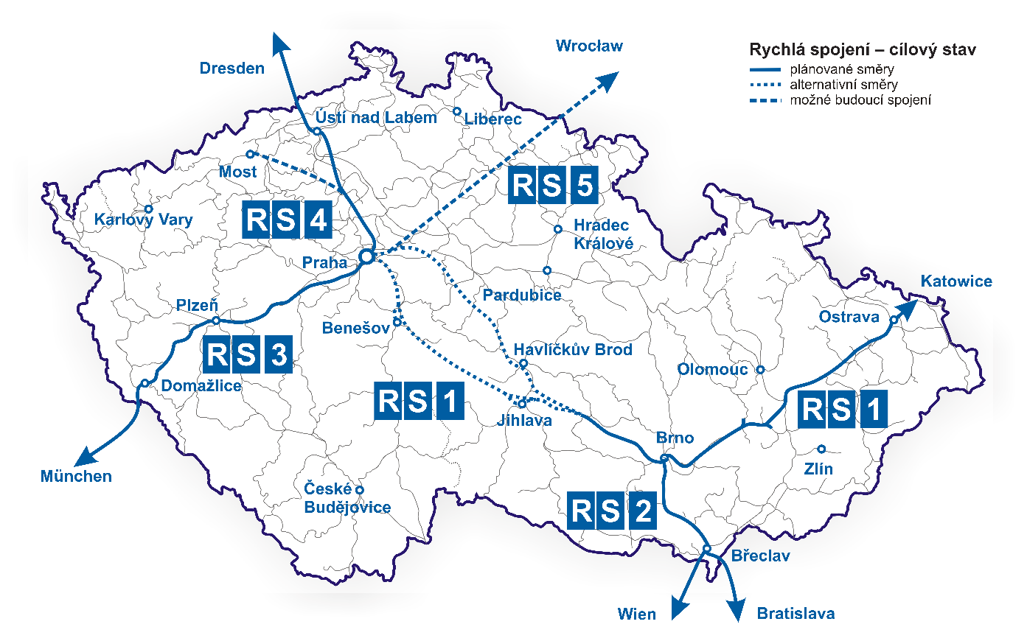
Mapa předpokládané sítě Rychlých spojení

Technické řešení
Technické parametry budoucích vysokorychlostních tratí musí splňovat technické specifikace interoperability, samotný návrh technického řešení bude předmětem projekčních prací pro jednotlivé VRT. Zabezpečovací zařízení se předpokládá v plném rozsahu ETCS. Při zpracování studií proveditelnosti musí být kladen zvýšený důraz na průchodnost trasy územím, včetně omezení zásahů do chráněných přírodních fenoménů a omezení vlivu hluku na zástavbu v okolí VRT.
Přepravní podmínky
Z pohledu cestující veřejnosti jsou zásadní především přepravní podmínky v budoucích vysokorychlostních vlacích, zejména cena jízdného a rozsah dopravní obsluhy.
Jízdné
Zásadním parametrem ovlivňujícím poptávku po vysokorychlostní železniční dopravě bude zejména výše jízdného. V základním scénáři není zájmem výrazně navyšovat úhrady prokazatelné ztráty z provozu železniční dopravy, ale zajistit pokrytí většiny nákladů spojených s provozem nových spojů právě z jízdného. Investiční náklady do VRT nelze dle platného práva EU rozpouštět do poplatku za použití železniční dopravní cesty. Na základě těchto znalostí byl proveden orientační výpočet výše jízdného ve vysokorychlostních vlacích v současných cenách (2016) s výsledkem cca 1 Kč/km při průměrné obsazenosti souprav 60 % míst k sezení. Tato cena může být v konkrétních případech odlišná, představuje však základní možnost dostupného jízdného pro cestující.

Dopravní obsluha
V současném stupni poznání nelze zcela předjímat budoucí linkové vedení vysokorychlostních vlaků, přesto však byl stanoven předpokládaný rozsahu provozu v osobní dopravě na jednotlivých novostavbách vysokorychlostních tratí:
Úsek | Takt | Obsaditelnost
Dresden – Ústí nad Labem | 60 | 450 (900)
Ústí nad Labem – Praha | 30 | 450 (900)
Plzeň – Praha | 30 - 60 | 450 (900)
Praha – Brno | 15 | 450 (900)
Brno – Břeclav ( - Wien/Bratislava) | 30 | 450 (900)
Brno - Ostrava | 30 | 450 (900)

Investiční náročnost koncepce rychlé železnice
Výše investičních nákladů na novostavbu budoucích vysokorychlostních tratí byla stanovena na základě zpracovaných územně-technických studií. Pro výše navrhovaný rozsah sítě pak investiční nároky představují cca 650 mld. Kč. Další navýšení investiční náročnosti vysokorychlostních tratí může nastat při zvyšování podrobnosti projekčního stupně a konkrétního technického řešení.
Zřízení nové vysokorychlostní železniční infrastruktury není spojeno pouze s investičními nároky, ale rovněž se značnými provozními náklady spojenými s potřebou zajištění bezpečného provozu velmi vysokými rychlostmi. Na základě zahraničních zkušeností s provozem vysokorychlostních železnic jsou tyto náklady odhadovány na cca 2 mil. Kč/km ročně. V této souvislosti se předpokládá úhrada těchto nákladů z poplatku za použití dopravní cesty, který by v takovém případě nabýval podobných hodnot s dráhou celostátní, zařazenou do evropského železničního systému (přibližně 27 Kč/km pro 200 m dlouhý vysokorychlostní vlak).
Financování
S ohledem na dobu realizace staveb vysokorychlostních tratí bude pravděpodobně již jen omezená možnost zajištění evropského grantového spolufinancování těchto akcí. Pro zajištění financování těchto staveb je tedy nutné najít dostatečné prostředky ve státním rozpočtu, zejména z daňových výnosů gesčně příslušných k dopravě, případně i zajištění alternativních možností financování.
Rizika
Stavba i provoz vysokorychlostních tratí jsou rovněž spojeny s nemalými riziky. Ta spočívají zejména ve zřízení nového, dosud neprovozovaného systému železniční dopravy s vysokými nároky na kvalitu stavby i údržby. Další rizika jsou spojena s nejistotou reálného využití nové infrastruktury ze strany dopravců.
Potvrzení přepravních proudů
Pro posouzení koncepčního řešení vysokorychlostní železnice byl zpracován zjednodušený přepravní model, který vyhodnotil potenciál jednotlivých ramen konceptu Rychlých spojení. Konkretizace přepravních proudů bude provedena v jednotlivých studiích proveditelnosti včetně přesnější kvantifikace indukované dopravy. Lze konstatovat, že predikované přepravní proudy zpracované v tomto díle jsou konzervativní a v případě detailnějšího řešení jednotlivých ramen nelze vyloučit i vyšší přepravní proudy. V celkovém kontextu se však ukazuje, že predikované přepravní proudy představují reálný základ pro zahájení konkrétních kroků v přípravě nejdůležitějších relací.

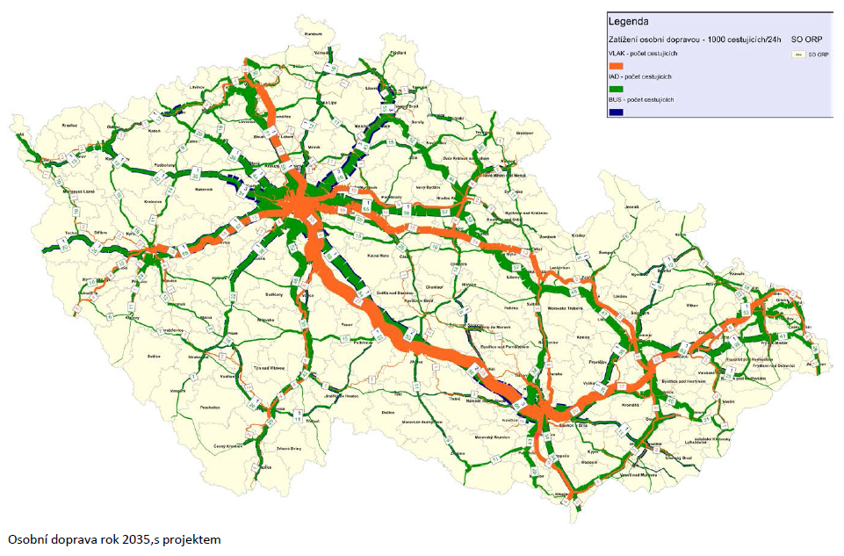
Přepravní proudy – stav s Rychlými spojeními
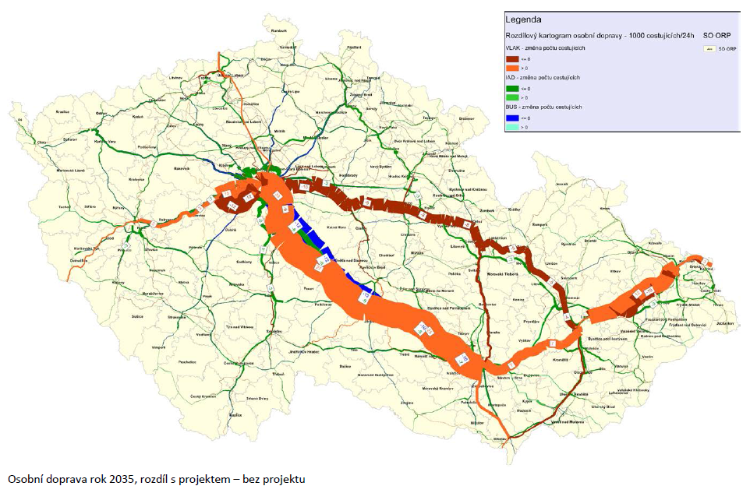
Rozdíl přepravních proudů v závislosti na realizaci projektu

Další postup v investiční přípravě
Úvodním krokem v přípravě novostaveb vysokorychlostních tratí je posouzení jednotlivých segmentů sítě formou studií proveditelnosti, ke zjištění průchodnosti a ekonomické efektivity příslušného projektu. V případě nalezení územně průchozí varianty a prokázání dostatečné ekonomické efektivity pro přípravu projektu je nutné zajistit posouzení vlivu navrženého koridoru na udržitelný rozvoj území v rámci vkládání koridorů do územně plánovací dokumentace. Následně je třeba připravit dokumentaci pro územní rozhodnutí včetně posouzení vlivů na životní prostředí. Po získání územního rozhodnutí bude nutné zajistit majetkoprávní přípravu a vydání stavebního povolení. Každý z těchto kroků předinvestiční přípravy je při současném stavu legislativy v ČR z časového hlediska extrémně náročný. V případě získávání územního rozhodnutí tuto fázi přípravy extrémně ohrožuje riziko obstrukčních jednání, byť v souladu s dnes platnou legislativou. Pro úspěšnou realizaci Programu rozvoje rychlých železničních spojení v ČR musí být nutně provedena i zásadní novelizace příslušných právních předpisů, která možnosti obstrukčního jednání omezení na nezbytné minimum. Příkladem obecné procesní nepružnosti v ČR při plnění svých strategických cílů je níže uvedený harmonogram. Ten pochopitelně není vnímán jako reálný záměr, ale jako alarmující příklad na potřeby učinění zásadních předpisových a procesních změn. Tyto změny účinně pomohou nejen projektu vysokorychlostních železnic, ale všem strategickým investičním stavbám v zájmu státu.
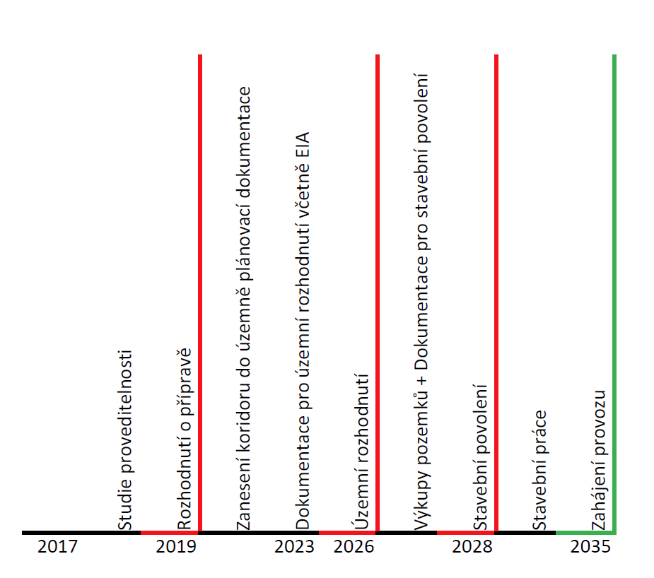
Vzorový harmonogram přípravy nové vysokorychlostní trati (navrženo pro trať Praha – Lovosice)

Dle současně platných procesů je uvedený vzorový harmonogram nejrychlejší možností zajištění přípravy nové dopravní infrastruktury v podobě vysokorychlostních tratí. Možnosti urychlení těchto procesů jsou za současně platných právních předpisů jen velmi omezené. K výraznému urychlení lze přispět pouze úpravou zákonů vedoucí ke snížení počtu a celkovému zkrácení procesů nutných k povolení staveb a k dostatečné ochraně schválené investice. Dalším zásadním předpokladem je trvalý politický konsensus a politická podpora programu RS. Nezanedbatelným předpokladem je rovněž vytvoření kvalitního meziresortního řídícího a pracovního týmu programu s dobrým manažerským řízením a zajištění dostatečných personální kapacit u investorské organizace.
Cílový stav – porovnání cestovních dob po dokončení realizace VRT v rámci systému Rychlých spojení
 | Praha | Brno | Ostrava | Olomouc | Plzeň | Pardubice | Hradec Králové | Liberec | Ústí nad Labem | Karlovy Vary | České Budějovice | Jihlava | Zlín | Chomutov | Tábor
Trutnov
Tábor
Chomutov
Zlín
Jihlava
České Budějovice
Karlovy Vary
Ústí nad Labem
Liberec
Hradec Králové
Pardubice
Plzeň
Olomouc
Ostrava
Brno
 | Vlak je v dané relaci rychlejší než auto
 | Vlak je v dané relaci pomalejší než auto, ale rychlejší než autobus
 | Vlak je v dané relaci pomalejší než auto i autobus

Závěr
Realizace koncepce navržené v Programu rozvoje Rychlých železničních spojení v ČR znamená obrovskou příležitost pro změnu dopravní nabídky v ČR. V případě úspěšné realizace této koncepce dojde k zásadním změnám v dopravním chování obyvatelstva díky nabídce zcela nových možností cestování. Úspěšná realizace koncepce je však podmíněna řadou procesních rizik, která je nutné po celou dobu realizace koncepce řídit. Snahou je eliminovat procesní zdržení v jednotlivých fázích přípravy. Realizace koncepce bude představovat investiční náklady ve výši stovek miliard Kč a následné provozní náklady ve výši jednotek miliard Kč ročně. Na základě provedených analýz lze však konstatovat, že ČR by se tohoto úkolu měla zhostit a nerezignovat na tento obtížný úkol ve snaze posunout kulturu cestování v ČR na kvalitativně zcela novou úroveň odpovídají poloze ČR v Evropě a jejímu hospodářskému významu v rámci EU. Realizace koncepce pak výrazně přispěje k zajištění udržitelné mobility obyvatelstva nezávislé na fosilních zdrojích. Zároveň dojde k podstatnému zlepšení napojení regionů pomocí kvalitní veřejné dopravy. V neposlední řadě pak realizace Rychlých spojení poskytuje výrazné možnosti i pro průmysl, který bude vystaven výzvě k výrazné inovaci vyráběných železničních vozidel.

